**Использование УМК «Живая математика» в системе дистанционного обучения**

При создании курсов в системе дистанционного обучения Moodle преподаватель наполняет их содержимым в виде текстов, вспомогательных файлов, презентаций, опросников и т.п. По результатам выполнения учениками заданий, преподаватель может высталять оценки и давать комментарии. Таким образом Moodle является и центром создания учебного материала и обеспечения интерактивного взаимодействия между участниками учебного процесса. Система поддерживает обмен файлами любых форматов. Файл может быть текстовым документом, звуковым файлом, электронной таблицей и так далее. Сегодня я хочу рассказать об учебно-методическом комплексе «Живая математика», с помощью которой можно разнообразить содержимое учебных курсов на оболочке Moodle.

Рисунок и вообще визуализация всегда были важной составной частью математики. Традиционно изучение геометрии сопровождается задачей построения некоторой конструкции при помощи циркуля и линейки, а изучение алгебры обязательно включает в себя построение графиков. Работа с карандашом и бумагой имеет важнейшее значение, но обладает двумя недостатками: требует больших затрат времени и конечный продукт оказывается статичным. Нетрудно убедиться, что компьютерная программа, например, Живая Математика, позволяет значительно экономить время. Можно мгновенно выполнять трудоемкие задачи и, в итоге, строить очень сложные конструкции

Чтобы полнее осознать пользу от применения Живой Математики, необходимо отметить те преимущества, которые дают ее динамические возможности по сравнению со статичными рисунками на бумаге или на доске и даже на дисплее графического калькулятора

Например, некоторые свойства геометрической конструкции, кажущиеся верными, могут быть истинными лишь в некоторых случаях, и требуется неоднократное построение конструкции, чтобы сформулировать утверждение, доказать теорему.

Настоящая ценность конструкций Живой математики в том, что они могут двигаться: их можно преремещать и деформаровать, масштабировать и т.д., не разрушая наложенные ограничения и связи, или, другими словами, сохраняя заданные математические свойства.

Например, на уроках геометрии можно использовать подобные чертежи:

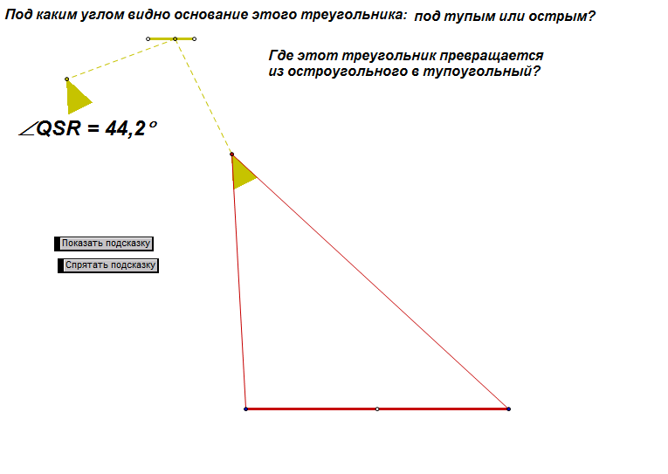

На этом чертеже предлагается исследовать виды треугольников с фиксированным основанием (точнее, изменение вида треугольника). Двигая по экрану единственную вершину, учащему предлагается понять, «где» треугольник превращается из остроугольного в тупоугольного. Таким образом, учащемуся (любого математического уровня!) предлагается с помощью чертежа самостоятельно обнаружить, где оно происходит. Чертеж содержит геометрическую подсказку, которая одновременно позволяет убедиться в верности предположения.

Что же можно делать при помощи программы? Живая Математика – это весьма гибкий инструмент, позволяющий реализовать многие фантазии, ограниченные только собственным воображением.

Учебники геометрии содержат многочисленные определения, постулаты, теоремы, леммы, которые бывает нелегко понять или воспроизвести. При помощи Живой математики удобно постигать (преподавать) сложные темы, создавая конструкции, моделирующие условия теорем, и экспериментируя с ними

Получив определенный навык в Живой Математике, нетрудно понять, что проще и быстрее воспроизвести рисунок из учебника на компьютере, чем рисовать его на бумаге. При этом становятся доступными также все динамические возможности программы и преимужества манипуляции с чертежом, о которых уже сказано выше.

Легко убедиться, что Живая Математика – незаменимый инструмент для изучения не только геометрии, но и вообще всех математических курсов. В курсе алгебры, например, полезно воспользоваться программой для создания графиков функций и не только.

В начальных классах с помощью этой программы удобно знакомить ребят с начальными геометрическими сведениями.

Хотите сделать оригинальную поздравительную открытку или спроектировать дизайн собственной веб-страницы? С помощью инструментов Живой Математики, дополненными командами меню Вид и другими возможностями программы, можно создать множество и интересных и занимательных картин.

Большую роль в изменении содержания и стиля преподавания геометрии играют компьютерные технологии. Современный компьютерный чертеж выглядит, как традиционный, и, как правило, легко идентифицируется с традиционным, однако представляет собой качественно совершенно новое явление.

Многие идеологи современного образования считают, что факты, открытые учащимися самостоятельно, усваиваются ими лучше, чем преподнесенные учителем в готовом виде.

В этих условиях даже учащийся, неспособный к полному усоению доказатеьств геометрических фактов, может достаточно уверенно чувчтвовать себя хотя бы в том, что касается поведения его собственых чертежей.

УМК может использоваться практически при любых видах учебной деятельности, в том числе, при выполнении домашних работ, творческих проектов и т.д.

Работая с УМК «Живая математика» учитель может:

- проиллюстрировать оъяснения эффектными и точными чертежами;

- организовать экспериментальную исследовательскую деятельность учащихся в соответствии с уровнем и потребностями учащихся;

- повысить разнообразие форм работы учащихся, значительно увеличить долю активной творческой работы в их учебной деятельности;

- высвободить время на выполнение учащимися творческих задач;

- реализовать дифференциацию по уровню знаний и возможностей учеников и индивидуализировать обучение (это относится как к уровню формирования предметных умений и знаний, так и интеллектуальных и общих умений).

Понимание достигается продолжительными экспериментами с чертежами6 деформациями, измерениями и сравнениями.

Таким образом, весь этот комплект превращает УМК «Живая Математика» в виртуальную математическую лабораторию для учебных исследований при изучении планиметрии, стереометрии, алгебры, тригонометрии, математического анализа, обеспечивая организацию учебной деятельности, предполагающей широкое использование форм самостоятельной групповой и индивидуальной исследовательской и проектной деятельности.